**МИНИСТЕРСТВО ОБРАЗОВАНИЯ ОРЕНБУРГСКОЙ ОБЛАСТИ**

**ГОСУДАРСТВЕННОЕ БЮДЖЕТНОЕ ОБРАЗОВАТЕЛЬНОЕ УЧРЕЖДЕНИЕ СРЕДНЕГО ПРОФЕССИОНАЛЬНОГО ОБРАЗОВАНИЯ «ОРЕНБУРГСКИЙ КОЛЛЕДЖ ЭКОНОМИКИ И ИНФОРМАТИКИ»**

**(ГАПОУ ОКЭИ)**

**КУРСОВОЙ ПРОЕКТ**

*ОКЭИ 09.02.07. 9022. 41*

По профилю специальности *МДК 01.01 «Разработка программных модулей»*________

На тему: *«Дилерский центр продажи автомобилей»__________________________________*

Количество листов: ____________________________________________________

Дата готовности: *26 декабря 2022*__________________________________________

Разработал: *Кузнецов Илья Владиславович, 4пк2* .

(Ф.И.О, группа)

Руководитель *Егурнова Елена Николаевна*_____________________________________

Оренбург 2022

# Содержание

ВВЕДЕНИЕ 3

ГЛАВА 1.ГРАФИЧЕСКИЙ ИНТЕРФЕЙС ПОЛЬЗОВАТЕЛЯ 5

1.1. Понятие сайта 5

1.2. Этапы создания веб – сайта 5

1.3. Реализация Frontend интерфейса 9

1.4. Требования к дизайну пользовательского интерфейса 10

ГЛАВА 2.РАЗРАБОТКА ФУНКЦИОНАЛЬНОЙ ЧАСТИ ВЕБ – САЙТА 12

2.1. Функциональные требования к программному модулю 12

2.2. Структура функциональной части 15

2.3. Функционирование программы18

2.3.1. Ввод и изменение пользовательской информации 19

2.3.2. Активация пользовательского аккаунта 21

2.3.3. Вывод пользовательской информации 12

2.3.4. Покупка и бронирование автомобиля 12

ЗАКЛЮЧЕНИЕ 26

СПИСОК ИСПОЛЬЗУЕМЫХ ИСТОЧНИКОВ 27

ПРИЛОЖЕНИЕ 23

# ВВЕДЕНИЕ

В последние годы можно наблюдать значительные изменения в сфере ведения бизнеса, особенно в ее онлайн части. Раньше позволить себе сайт могли большие компании, многие из которых представляли из себя корпорации, занимающие большую часть рынка и являющиеся его монополистами. Сейчас, при помощи разнообразных и функциональных инструментов даже малый бизнес может разместить свои услуги в сети интернет.

Затрагивая тему развития технологий разработки сайтов, нельзя игнорировать развитие самих платформ. Сайты, которые ранее являлись платформой для расположения статического контента, теперь стали многофункциональными, интерактивными системами для предоставления различной информации.

Данный курсовой проект обуславливает необходимость исследования и анализа существующих методов разработки корпоративных и информационных ресурсов, маркетплейсов, а также сайтов – визиток, именуемых как «Landing Page». Полученные данные позволяют выявить и применить на практике наиболее эффективные методы разработки информационных ресурсов в сети Интернет.

Целью данной курсовой работы является создание онлайн – магазина продажи и бронирования автомобилей на основе полученных данных о самых современных технологиях разработки веб – платформ.

Все методы разработки можно условно поделить на две группы. К первой группе относятся методы создания сайтов ручного написания с использованием языков разметки HTML и CSS. Для написания статического сайта достаточно сочетания перечисленных ранее языков. Но если необходим более сложный, динамический сайт, то тут подключают высокоуровневые языки программирования, которые относятся ко второй группе разработки сайта, которой мы воспользуемся для реализации собственного проекта. Основными языками программирования данного типа, которые наиболее часто используются для разработки, являются языки создания клиентской логики работы сайта JavaScript и Python, а также языки создания серверной логики работы сайта PHP и ASP.NET. Вторая группа методов более сложная по выполнению. Так как она требует широких знаний в области программирования. Кроме того, разработчику потребуется знание работы программ управления базами данных, локального сервера и программ установки почтовых служб.

При разработке сайтов не следует забывать об эстетической стороне пользовательского интерфейса, именуемого как «UI – User Interface». Дизайн – это то, что пользователь видит сразу при первом посещении сайта. Статистика влияния дизайна на привлечение новых клиентов и пользователь говорит о том, что 85% пользователей выберут приобретение услуги или товара у конкурента, если его дизайн выглядит более привлекательно, даже если предоставляемый ассортимент товаров или услуг значительно меньше. Для успешного взаимодействия пользователя с сайтом необходимо разрабатывать дизайн с учетом эргономики. Эргономика обеспечивает комфорт во время просмотра страницы, что позволяет удержать внимание пользователя.

Объектом курсовой работы является онлайн – магазин «Free & Furious».

Предметом курсовой работы является реализация функционала продажи и бронирования автомобилей в рамках веб – сайта с использованием стороннего приложения для оплаты.

В первой главе представлены общие характеристики графического интерфейса пользователя, в веб – разработке, именуемые как Frontend – составляющая сайта. Здесь формулируются основные понятия и базовые принципы разработки простого, но в то же время удобного пользовательского интерфейса.

Вторая глава посвящена разработке основной функциональной части веб – сайта, в веб – разработке, именуемая как Backend – составляющая сайта. На примерах показано взаимодействие интернет – ресурса с базой данных, основные возможности платформы, а также ее взаимодействие с локальным сервером, на котором позиционируется веб – сайт.

**Глава 1. ГРАФИЧЕСКИЙ ИНТЕРФЕЙС ПОЛЬЗОВАТЕЛЯ**

* 1. **Понятие сайта**

Сайт ­– совокупность логически связанных между собой веб – страниц, а также место расположения контента сервера (или хостинга). Обычно сайт в сети Интернет представляет собой массив связанных данных, имеющий уникальный адрес и воспринимаемый пользователем как единое целое. Веб – сайты называются так, потому что доступ к ним происходит по протоколу HTTP или подобному, но более защищенному SSL – сертификатом, протоколу HTTPS.

Веб – сайт, как система электронных документов (файлов данных и листингов кода) может принадлежать частному лицу или организации и быть доступным в компьютерной сети под общим доменным именем или адресом или локально на компьютере, как показано на рисунке 1.



Рисунок 1 – Адрес сайта, расположенного на локальном сервере

В статье журнала «Хозяйство и право» также было высказано мнение, что каждый сайт имеет своё назначение, которое при этом не следует путать с доменным именем. С точки зрения авторского права сайт является составным произведением, соответственно название сайта подлежит охране наряду с названиями всех прочих произведений.

Все сайты в совокупности составляют Всемирную Паутину, где коммуникация (паутина) объединяет сегменты информации мирового сообщества в единое целое – базу данных и коммуникации планетарного масштаба. Для прямого доступа клиентов к сайтам на серверах были специально разработаны протоколы HTTP и HTTPS.

* 1. **Этапы создания веб – сайта**

Создание веб – сайта состоит из следующих этапов:

* разработка проекта;
* создание дизайна и навигации;
* вёрстка макета;
* программирование клиентской логики и серверной части;
* установка веб – сайта на хостинг или локальный сервер;
* тестирование и отладка;

На этапе разработки проекта определяется назначение будущего проекта, какие задачи он должен решать, и способы их реализации. Также разрабатывается коммерческое предложение для дальнейшего размещения в сети Интернет. Коммерческое предложение представляет собой перечень услуг компании – заказчика, который знакомит потенциального клиента с компанией, оказываемыми ей услугами, продаваемыми товарами и уникальным предложением. Коммерческое предложение должно вбирать в себя все недостатки конкурентов той же коммерческой отрасли (в нашем случае, продажа автомобилей) и преобразовывать их в собственными особенности и преимущества. Например, специалист компании, изучая рынок конкурентов, выделяет по реальным отзывам клиентов недостатки своих конкурентов и прорабатывает их в своей бизнес – модели, чтобы подобных проблем не возникало с его коммерческим продуктом. Если у конкурента слишком долгая доставка автомобиля до покупателя, специалист выделяет это в коммерческом предложении и компания вкладывает больше сил и средств на быструю и качественную организацию логистики между поставщиками и покупателями.

На этапе создания дизайна сайта определяются ключевые особенности строения будущего макета, также не без ориентирования на конкурентов. Благодаря опыта пользователей, именуемому в веб – разработке, как User Experience (UX) веб – дизайнер сможет грамотно построить «скелет» макета, который будет удобен для использования будущему пользователю. Дизайн является одним из важнейших этапов создания сайта и отвечает за внешнее восприятие данного сайта пользователем. Первое на что обращает внимание пользователь – это внешнее оформление приложения. Данный этап может включать в себя: создание эскизов страниц, разработку логотипа компании (если он отсутствовал ранее), оформление интерфейса пользователя и их расположение на странице, как показано на рисунке 2.

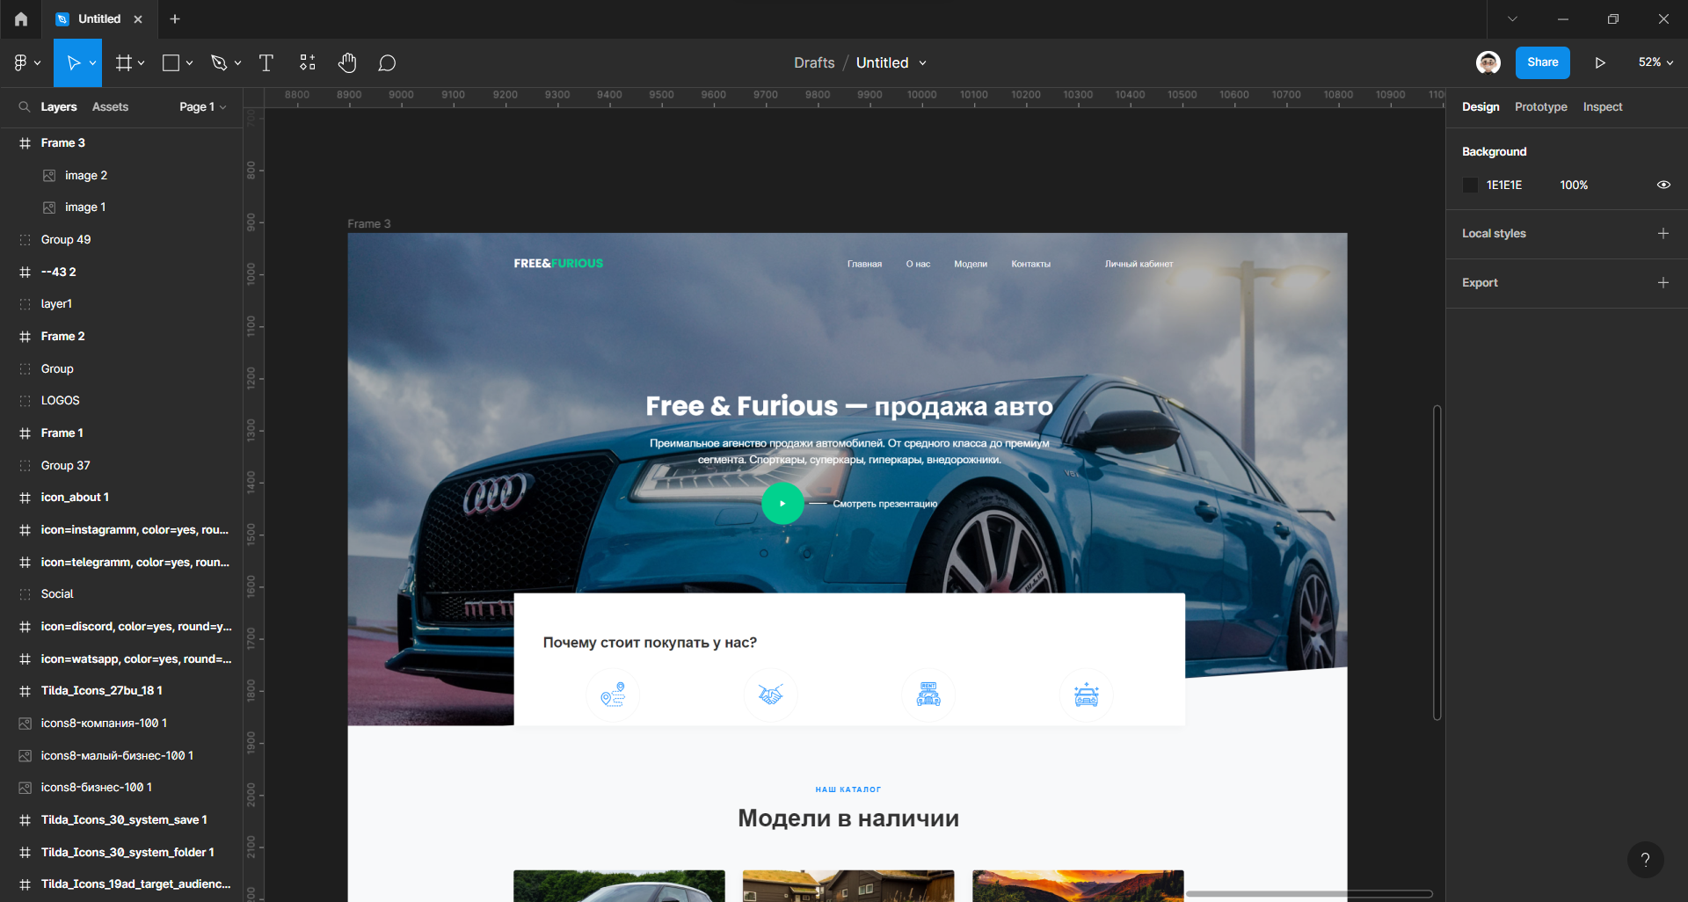

Рисунок 2 – Этап создания дизайна сайта и его навигации

На этапе вёрстки макета веб – разработчик описывает структуру элементов проекта на языках разметки HTML и CSS в соответствии с заданной спецификацией, как показано на рисунке 3.

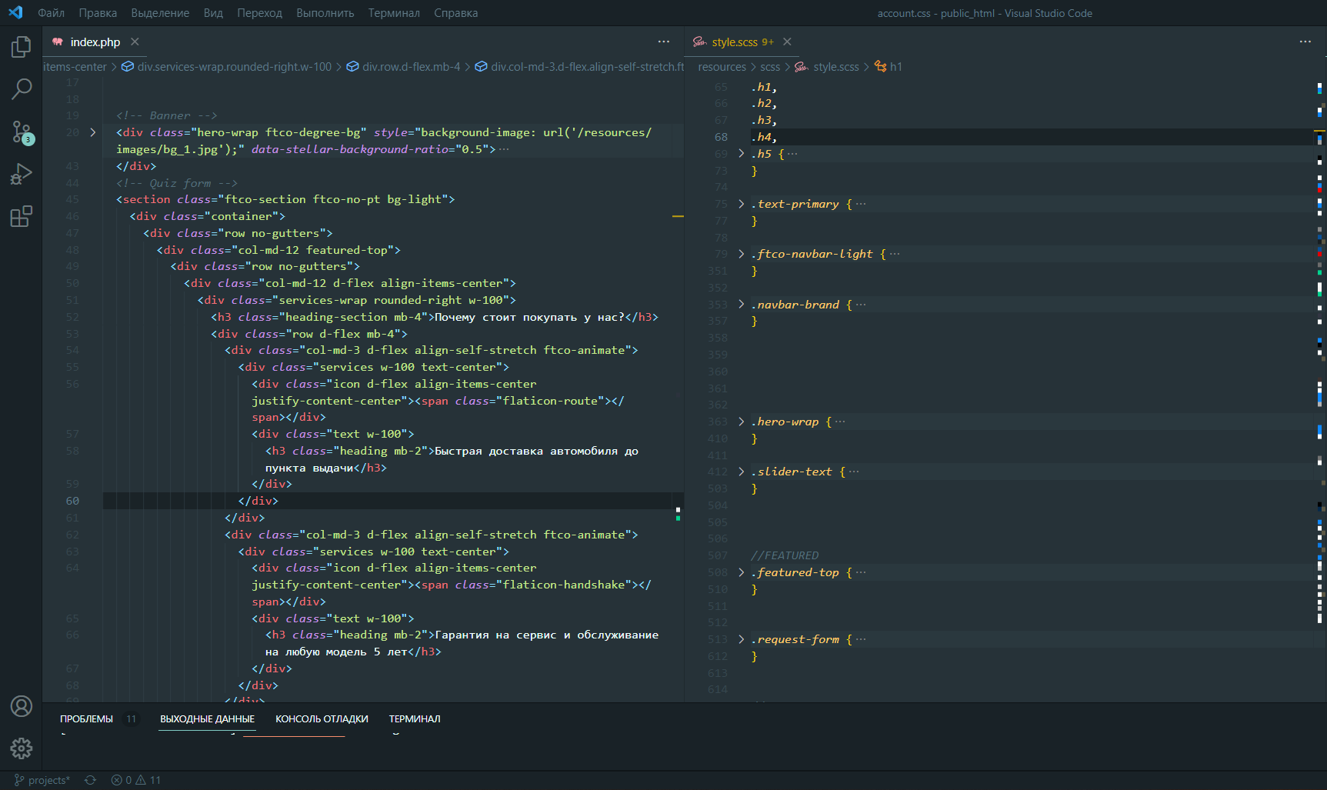

Рисунок 3 – Этап вёрстки макета веб – сайта

Программирование клиентской логики и серверной части включает в себя огромный перечень работ по созданию функциональной части веб – сайта. На данном этапе происходит создание «активной» части платформы, которая позволяет не только выводить требующуюся пользователю информацию, но и получать от самого пользователя данные, проводить над ними определенные действия и динамически возвращать результат для дальнейшего взаимодействия с пользователем. Программирование клиентской логики направлено на создание алгоритмов, которые будут работать в рамках программы – браузера, при помощи которых пользователь просматривает данный сайт, как показано на рисунке 4. Программирование серверной части направлено на создание алгоритмов, которые будут взаимодействовать непосредственно с базой данных веб – сайта: добавлять новых пользователей, хранить и менять персональные данные существующих пользователей, а также проводить различные операции при помощи дополнительных инструментов (например, проводить оплату товара), как показано на рисунке 5.

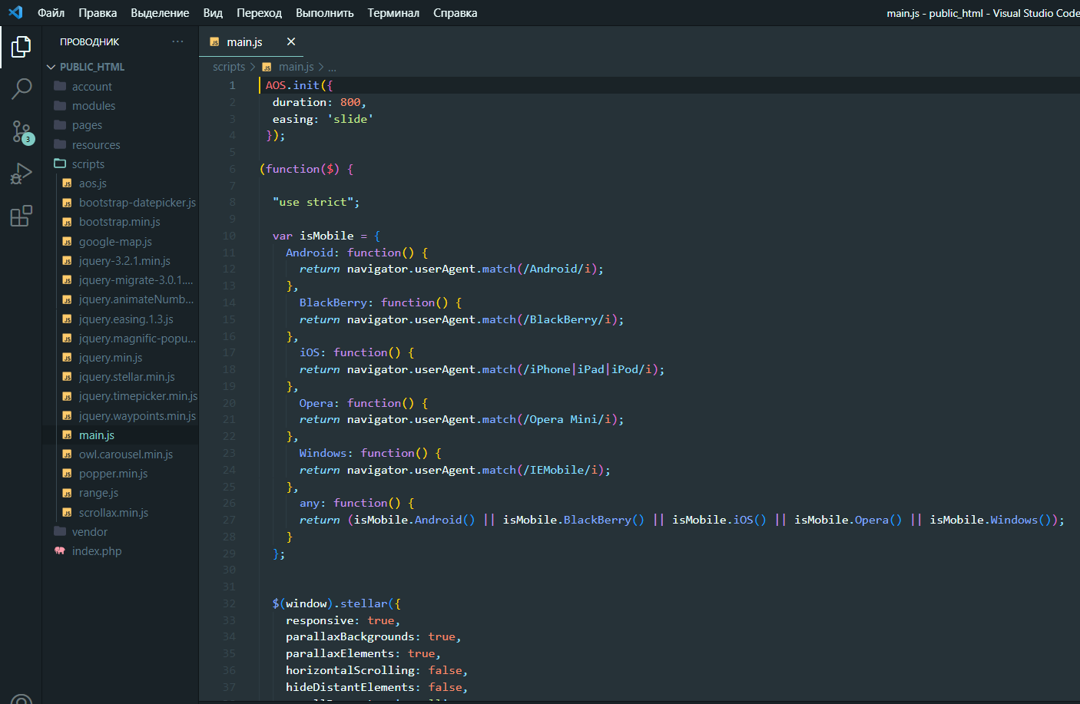

Рисунок 4 – Этап программирования клиентской логики веб – сайта

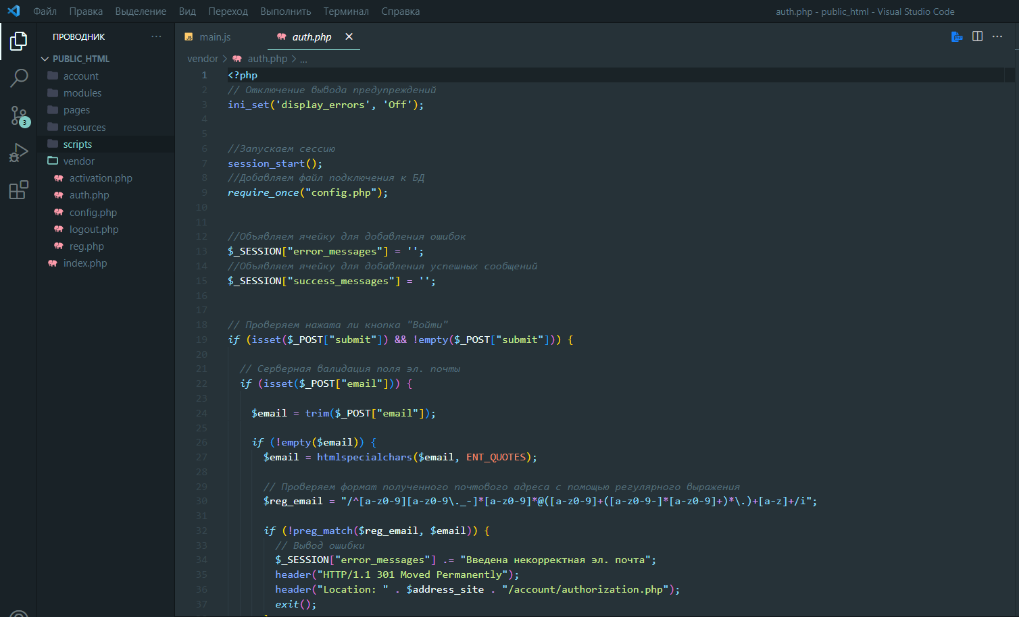

Рисунок 5 – Этап программирования серверной части веб – сайта

На этапе установки готового к работе веб – сайта на коммерческий хостинг или локальный сервер происходит копирование проекта на рабочий сервер и его дальнейшая инсталляция (при отсутствии автоматической распаковки пакета данных на хостинге или локальном сервере), как показано на рисунке 6. Настройка конфигурации сервера для работоспособности сайта, как показано на рисунке 7.

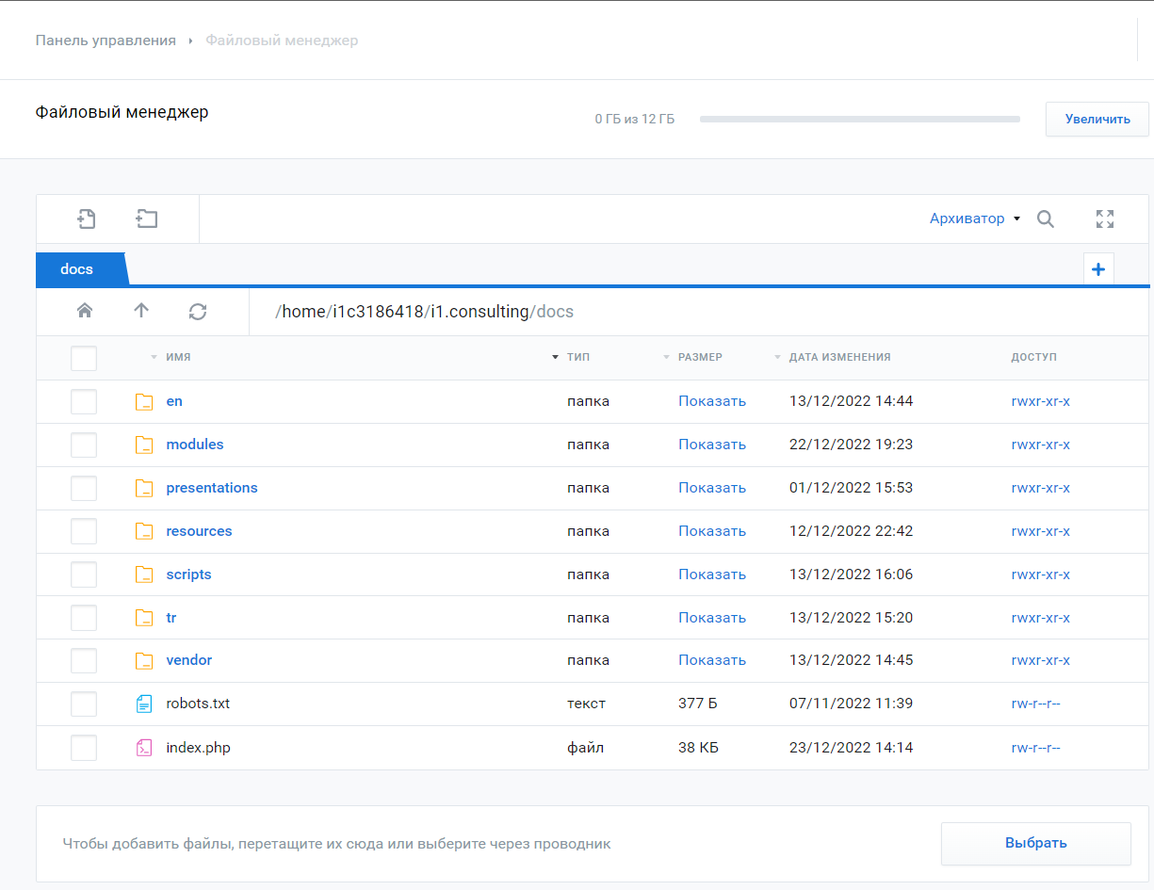

Рисунок 6 – Этап установки веб – сайта на хостинг, методом копирования проекта в директорию на сервере, выделенную хостингом

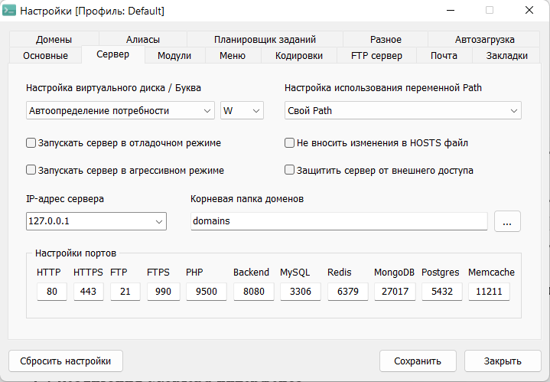

Рисунок 7 – Этап настройки конфигурации сервера для работоспособности веб – сайта

На этапе тестирования и отладки готового к работе веб – сайта, а также уже загруженного на хостинг или локальный сервер происходит тестирование данного проекта на наличие ошибок, для удостоверения исправности работы сайта или устранения найденных ошибок, как показано на рисунке 8.

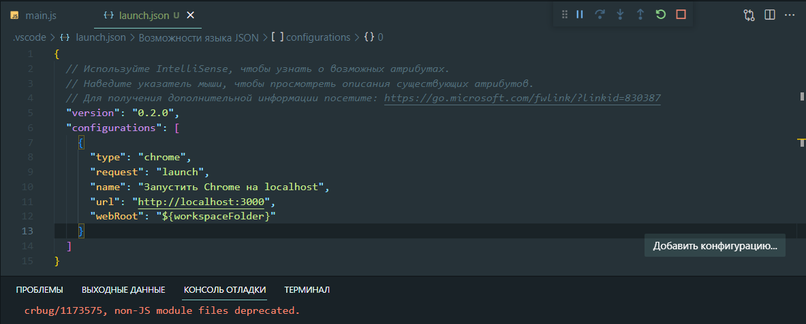

Рисунок 8 – Этап тестирования и отладки веб – сайта

* 1. **Реализация Frontend интерфейса**

Реализация Frontend интерфейса веб – сайта представляет собой вёрстку макета при помощи языков разметки HTML и CSS, а также программирование клиентской логики на языке JavaScript.

HTML является базовым в области технологий создания сайтов, так как относительно легок в освоении. Но чрезмерная простота является и его недостатком. HTML (от английского Hyper Text Markup Language – язык разметки гипертекста) прекрасно отвечал требованиям раннего периода развития технологий создания сайтов, но с дальнейшим его развитием возникли существенные проблемы.

История разработки HTML довольно длительна. В каждой его версии разработчики пытались добиться того, чтобы HTML – страницы читались всеми браузерами, на всех компьютерных платформах.

В данном случае, под страницей подразумевается отдельный файл со специальными метками, которые указывают браузеру, как именно должен быть отображен на экране и в распечатке текст, содержащийся в этом файле. Помимо этого, могут еще присутствовать ссылки на файлы с графическими изображениями, которые будут отображаться вместе с текстом при просмотре.

Для формирования файла HTML нет необходимости в использовании мощного текстового процессора, более удобно использование, например, легкий редактор кода Microsoft Visual Studio Code. Содержимое HTML-страниц представлено в гипертекстовом виде, что предполагает наличие в документе, отображаемом на экране, выделенных определенным образом мест, щелкнув мышью по которым, можно переместиться в другую часть этой же страницы или на другую страницу.

Вёрстка макета при помощи данного языка разметки является обязательной составной частью разработки Frontend интерфейса, так как позволяет преобразовать текст и разработанный ранее дизайн из рисунков и набросков в полноценную систему разметки гипертекста.

Для создания лучшего клиентского опыта (User Experience) в реализованном нами онлайн – магазине продажи автомобилей используются дополнительные инструменты веб – разработки, именуемые как «Плагины». Для подключения сторонних плагинов, созданных другими разработчиками в HTML предусмотрены специальные операторы подключение, пример которых, показан на рисунке 9.

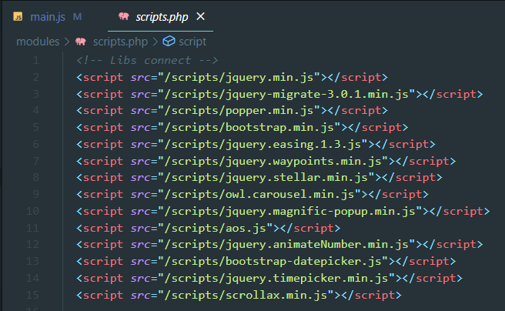

Рисунок 9 – Подключение дополнительных плагинов веб – разработки

Плагины на рисунке 9 представляют собой инструменты, созданные на языке программирования JavaScript и в данном случае позволяют создать анимации для лучшего восприятия пользователя, а также вызывать модальные окна, создавать эффект параллакса и многое другое.

JavaScript пока еще относительно молодой язык программирования, но уже очень популярный в области **технологий создания сайтов**. На данный момент, работа над ним еще не закончена. Он постоянно дорабатывается и совершенствуется. Технический комитет работает над существенными расширениями, включая механизмы для сценариев, которые будут созданы для применения в Internet, а также более жесткой координацией с другими основными стандартами групп World Wide Web Консорциум и Wireless Application Protocol Форум. JavaScript уже сыграл очень важную роль в развитии технологий создания сайтов

В настоящее время используется третье издание ECMA-262, включающее мощные регулярные выражения, лучшую обработку строк, новые инструкции контроля, управления, перехват и обработку исключительных ситуаций, более жесткое определение ошибок, форматирование для числового вывода и незначительные изменения в ожидании ввода средств многоязычности и будущего развития языка.

* 1. **Требования к дизайну пользовательского интерфейса**

**Глава 2. РАЗРАБОТКА ФУНКЦИОНАЛЬНОЙ ЧАСТИ ВЕБ – САЙТА**

**2.1 Функциональные требования к программному модулю**

Минимальные требования для нормальной работы сайта являются:

* устройство с дисплеем для отображения сайта;
* сенсорный экран или клавиатура с мышью;
* выход в интернет;
* установленный на устройстве браузер для возможности взаимодействия с сайтами, расположенными в сети интернет, любого семейства из перечисленного списка: Chrome, Edge, Firefox, Opera, Safari, Samsung Internet, WebView Android.

Минимальными системными требованиями устройства для нормальной работы сайта являются:

* процессор 1 Гц и выше;
* оперативная память 256 Мб;
* свободное место на жестком диске: 2 Гб.

Требования к информационной и программной совместимости.

Программный продукт должен стабильно работать на операционных системах семейства Windows, MacOS, OS Linux или OS Android.

Требованием для браузера является поддержка работы алгоритмов JavaScript. Данную настройку можно включить в меню «Все настройки» выбранного браузера.**2.2 Структура функциональной части**

**2.3 Функционирование программы**

**2.3.1. Ввод и изменение пользовательской информации**

**2.3.2. Активация пользовательского аккаунта**

**2.3.3. Вывод пользовательской информации**

**2.3.4. Покупка и бронирование автомобиля**

**ЗАКЛЮЧЕНИЕ**

# СПИСОК ИСПОЛЬЗУЕМЫХ ИСТОЧНИКОВ

1. Вендров А.М. Проектирование программного обеспечения экономических информационных систем: Учебник, М.: Финансы и статистика, 2000 Г., 352 С., ИЛЛ.
2. Емельянова Н.З. Основы построения автоматизированных информационных систем: учеб. пособие для сред. проф. образования./ Н.З. Емельянова, Т.Л. Партыка, И.И. Попов.- м.: ФОРУМ-ИНФРА-М, 2005. - 416
3. Макарова М.В. Информатика: учебник, 3-е перераб. изд., под ред. проф. М.В. Макаровой. - М.: Финансы и статистика, 2001. - 768 С.
4. Назаров С.В. Компьютерные технологии обработки информации: учебное пособие. / В.А. Тафинцев, под редакцией проф. С.В.Назарова. - М.: Финансы и статистика, 1995. - 248 С.
5. Орлов С. Технологии разработки программного обеспечения: учебник/- СПБ.: ПИТЕР, 2002.- 647 С.
6. Хомоненко А.Д. Базы данных: учебник для вузов/ В.М.Цыганков, М.Г. Мальцев; под ред. проф.: КОРОНА, 2002.- 672 С.
7. Книттель, Брайан Windows 10. Скрипты, автоматизация и командная строка / Брайан Книттель. - М.: Питер, 2014.
8. Уильям Р. Станек / Командная строка Microsoft Windows. Пер. с англ, - М.: Издательско-торговыйдом «Русская Редакция», 2013.
9. Сайт предприятия ООО “БИЗНЕС РЕШЕНИЯ” [Электронный ресурс] - Режим доступа: https://b-rs.ru/company - 14.12.2021
10. Язык запросов «1С: Предприятия» [Электронный ресурс].: учебн. Пособие/ Е.Ю. Хрусталева, 2021 – 2022 – Режим доступа: [https://www.litres.ru/e-u-](https://intuit.ru/studies/courses/68/68/lecture/2046?page=5%20-%2000.00.0000) [hrustaleva/yazyk-zaprosov-1s-predpriyatiya-8-2epub-40909721/ -](https://intuit.ru/studies/courses/68/68/lecture/2046?page=5%20-%2000.00.0000) 04.06.2022
11. Архитектура платформы «1С: Предприятие» [Электронный ресурс].: учеб. пособие. – Режим доступа – [https://v8.1c.ru/platforma/spravochniki/ -](https://tepka.ru/informatika_11/5.html%20-%2000.00.0000) 21.06.2022
12. Архитектура платформы «1С: Предприятие» [Электронный ресурс].: учеб. пособие. – Режим доступа – [https://v8.1c.ru/platforma/dokumenty/ -](https://v8.1c.ru/platforma/dokumenty/%20-) 14.06.2022
13. Объекты «1С: Предприятие» [Электронный ресурс].: учебн. пособие. – Режим доступа: [https://flagman.top/about-business/ehkzamen-1s/obekt-1s-otchety –](https://flagman.top/about-business/ehkzamen-1s/obekt-1s-otchety%20-) 12.06.2022
14. Регистры сведений 1С, как это устроено [Электронный ресурс].: учебн.пособие. – Режим доступа: [https://infostart.ru/1c/articles/527518/ –](https://intuit.ru/studies/courses/68/68/lecture/2024%20-%2000.00.0000) 28.06.2022

15 Урок 30. Регистр накоплений [Электронный ресурс].: учебн.пособие – Режим доступа: [https://zen.yandex.ru/media/geek_razrab/urok-30-registr-nakopleniia-](https://zen.yandex.ru/media/geek_razrab/urok-30-registr-nakopleniia-606452dffa23f523d361f519%20-) 606452dffa23f523d361f519 - 13.06.2022 Л. Полякова, Основы функционировани 1С: Информация, [Электронный ресурс].: учебн.пособие – Ульяновский государственный университет/ Курс «Основы SQL:Информация», лекция 34 – Управление пользователями и системой безопасности/ Л. Полякова – НОУ «ИНТУИТ», 2003 – 2020 – Режим доступа: [https://intuit.ru/studies/courses/68/68/lecture/2050 -](https://intuit.ru/studies/courses/68/68/lecture/2050%20-%2000.00.0000) 06.12.2020

**Приложение А**

***(обязательное)***

**Входные документы**

Рисунок А.1 – Пользовательские данные при регистрации нового аккаунта

Рисунок А.2 – Дополнительная пользовательская информация при обязательном заполнении нового аккаунта

Рисунок А.3 – Информация о существующих и выполненных заказах

**Приложение Б**

***(обязательное)***

**Выходные документы**

Рисунок Б.1 – Информация о приобретенном или забронированном автомобиле

Рисунок Б.2 – Банковская выписка о проведения оплаты за приобретенный или забронированный автомобиль

Рисунок Б.3 – Пользовательское соглашение на обработку и хранение персональных данных

**Приложение В**

***(обязательное)***

**Диаграмма прецендентов**

Рисунок В.1 – Диаграмма прецедентов